新龙中三班

2025年4月21日 星期一 多云

▲今日出勤

应到24人，实到23人，许思冉小朋友病假，希望许思冉小朋友能早日来园参加活动！

▲六一体检

今天中三班的小朋友们进行了六一健康体检，特别要表扬我们中三班的小勇士们！每位孩子都表现得超级勇敢，配合医生完成了各项检查，全程没有哭闹，真的让老师们感到无比骄傲！

看着宝贝们主动排队、伸出小手、张大嘴巴的模样，不禁感叹：你们真的长大啦！再次为我们的宝贝们鼓掌！

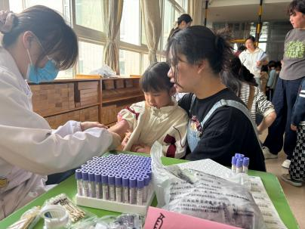 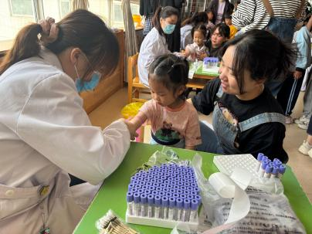 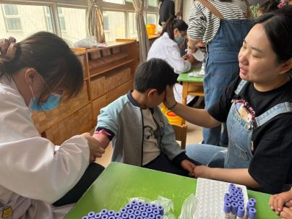

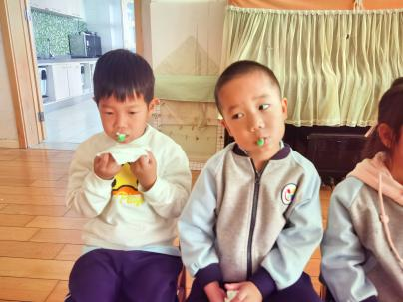 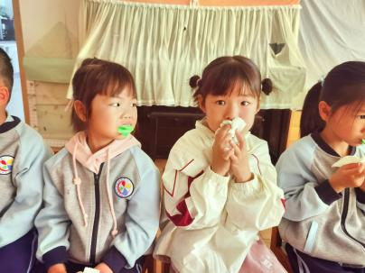 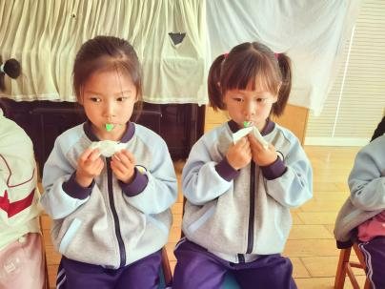

▲综合活动：各种各样的美食

美食，顾名思义就是美味的食物，不但有山珍海味，还有街边小吃、商店中的各种零食等，只要是自己喜欢的，就可以称之为美食。本次活动中，孩子们带来了自己前期的调查表，围绕我喜欢吃什么？它是由什么做的？它是怎么做的？等方面来详细阐述，在讨论中孩子们不仅对美食产生了浓厚的兴趣，也产生了制作美食的愿望！

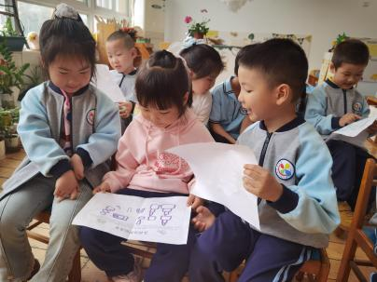 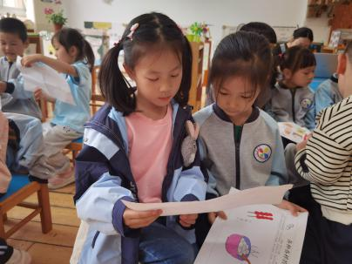 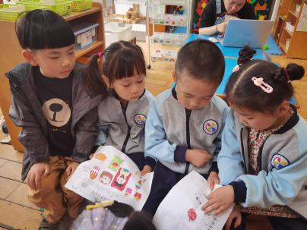

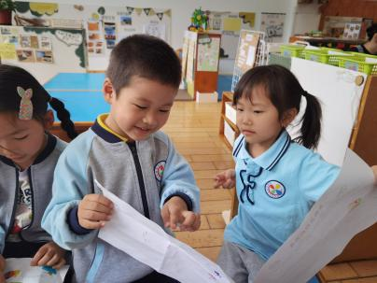 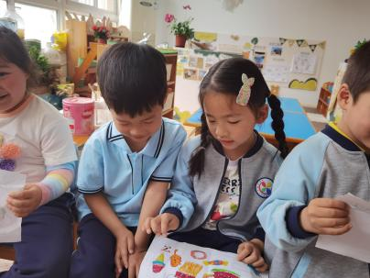 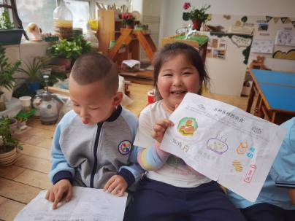

▲家园合作

家长朋友们好！本周三我们将开展美食制作活动《桃花酥》，请提供制作工具的家长明天带来幼儿园，感谢支持！